**Cultura y lengua accra**

**Ghana**

**República de Ghana**

**Superficie 238.533 km2**

**Nº de habitantes 24.965.816**

**Capital Accra**

**Idioma oficial Inglés**

**Moneda CEDI  (1 € = 1,92 cedis)**

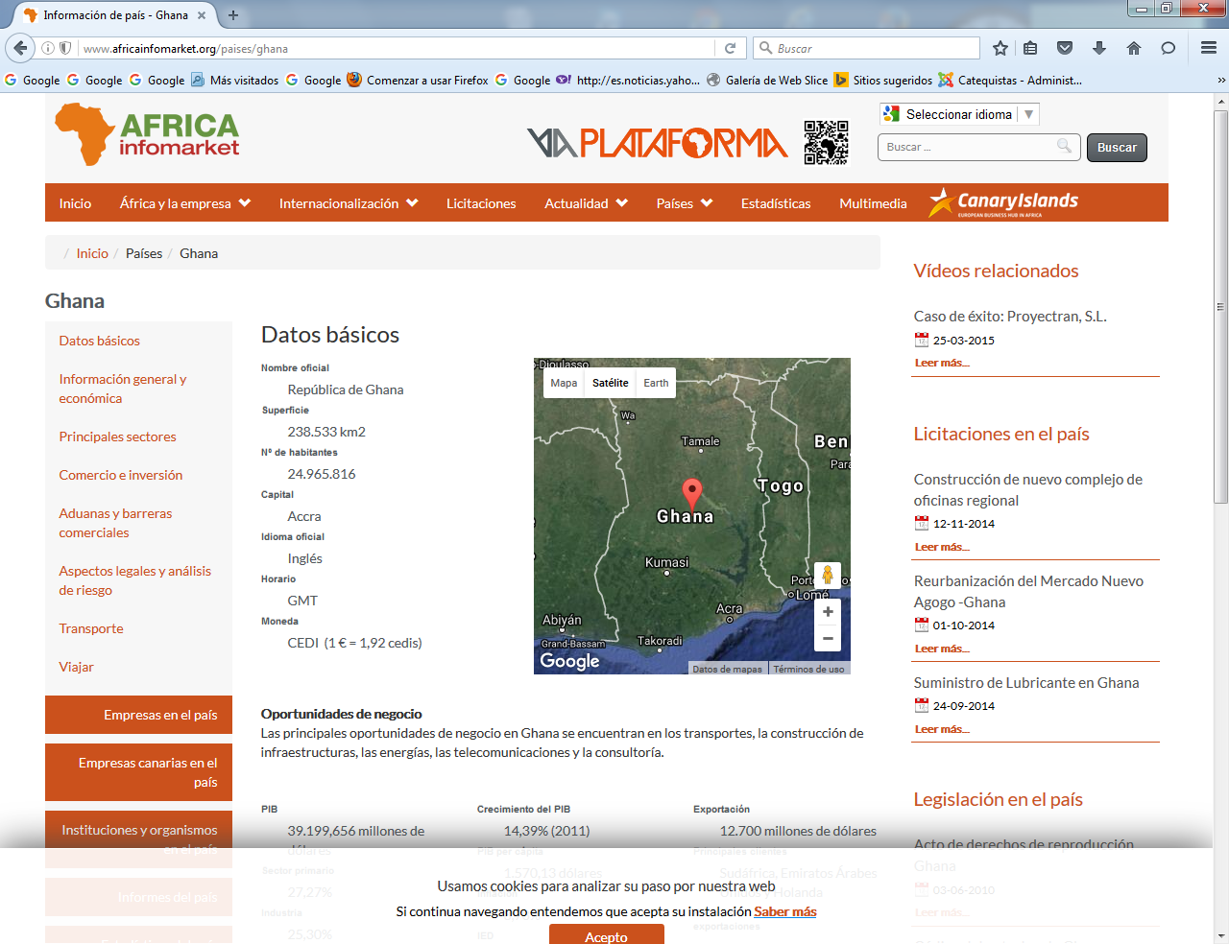

**Ghana está situada en la costa de África occidental y limita con la** [**Costa de Marfil**](http://viajes.idealo.es/pais/Costa-de-Marfil-CI/)**,** [**Burkina Faso**](http://viajes.idealo.es/pais/Burkina-Faso-BF/)**,** [**Togo**](http://viajes.idealo.es/pais/Togo-TG/)**, al sur con vistas del Golfo de Guinea.  
  
Geografía: Ghana tiene un área relativamente plana, sólo unos pocos puntos, llegando a una altitud de 850 metros. Más de la mitad del territorio está bajo 150 yardas. El país está dividio en tres áreas diferentes: llanura costera, selva y sabana.  
  
Montañas y ríos**: **el pico principal es el Monto Afadjato, 885 metros. Una atracción tusística de la montaña que se encuentra cerca de la frontera con Togo son caídas del Tagbo. Todo el área es de orígen volcánico y completamente cubierto por la selva. Interesante es al lago Bosumtwi, situado dentro de un cráter volcánico, tiene un diámetro de unos 8 kilómetros y una porfundidad de 80 metros.Se estima que este lago se ha formado hace un millón de años.  
  
Clima y mejor época para viajar: tiene un clima tropical.   
  
Idioma: es idioma oficial es el inglés. También en Ghana se hablan muchas lenguas locales, como por ejemplo Twi, Ewe, Hausa y Dagbani.  
  
Pasaporte y visados: para visitar el país se necesita un pasaporte con validez restante de al menos tres meses. Para más información visiten la página del Ministerio de asuntos Exteriores.  
  
Salud y vacunas: durante todo el año y en todo el país, es posible contraer la malaria. Se recomienda la vacunación contra: la Meningitis, el Cólera, la Hepatítis A/B, la Schistomiasi, la Bilharzia, el Cólera, la Salmonela y la Tifoidea. Se recomienda viajar con un seguro médico. Para más información visiten la página del Ministerio de Sanidad.  
  
Turismo**: **Ghana merece una visita especialmente el Parque Nacional de Digya. Es cnocido por su población de elefantes y lopardos y por la abundancia de peces en el lago.  
  
Religión: el 60 % de la población se considera cristiana, el 20% musulmana y el restante 20% practíca cultos animistas.  
  
Ciudades importantes de Ghana: Accra, Kumasi, Tamale, Takoradi, Ashaiman, Tema, Teshie, Cape Coast, Sekondi y Obuasi.**

**Más de un 20% de la población practica las religiones tradicionales. La población cristiana, formada por alrededor del 63% del total de la población, se concentra en la región costera y engloba católicos, anglicanos, metodistas y presbiterianos. Los musulmanes (alrededor del 16% del total) se encuentran sobre todo en la parte norte del país.**

#### La educación

**La educación es gratuita y obligatoria desde los 6 hasta los 14 años. En el curso 2000 había 2,5 millones de alumnos que acudían a 13.965 escuelas primarias. En 2002–2003 la tasa de escolarización en enseñanza secundaria fue de un 39%. A finales de la década de 1980 había más de 130 escuelas de capacitación profesional y de formación de profesorado que contaban con unos 40.000 estudiantes.**

**La educación superior está representada por la Universidad de Ghana (1948), en Accra; la Universidad de Ciencia y Tecnología (1951), en Kumasi, y la Universidad de Cape Coast (1962). La tasa de escolarización en este tipo de enseñanza era del 3% en 2002–2003.**

